管理体系审核记录表
过程与活动、  抽样计划 | 涉及  条款 | 受审核部门：生产技术部 主管领导：刘春霞 远程（微信、电话） | 判定
 |  | 审核员：强兴 审核时间：2023.1.10
 |  | 审核条款：QMS：5.3岗位/职责 /权限；6.2质量目标及其实现的策划；7.1.5监视和测量资源；8.1运行策划和控制；8.3产品和服务的设计和开发的不适用确认； 8.5.1生产和服务提供的控制； 8.5.2标识和可追溯性；8.5.3顾客或外部供方的财产、8.5.4防护；8.5.5交付后活动、8.5.6更改控制；8.6产品和服务的放行、8.7不合格输出的控制
组织的角色、职责和权限 | Q5.3 | 在《部门职责》中规定了主要职责和权限，以确保部门工作的展开和实施：  ·负责依据综合部下达的生产任务单，组织安排生产，编制生产作业指导书；  ·对车间的生产过程负责管理和协调；  ·对产品实现过程进行策划。  ·负责对不合格品进行返修；  ·车间负责所属区域内产品的标识及不同检验状态产品的分区摆放，标识的维护。  ·负责电压互感器、电流互感器的生产设备的维修保养  ·负责质量信息管理，组织跟踪不合格项的纠正和预防措施实施情况；  ·统筹统计技术的选用及使用的培训，并对其实施效果进行监督；  ·判定产品不合格时，填写不合格处理通知单，及时按不合格处理规定进行分类处理；  ·负责车间生产出的成品的检验，并填写记录；  ·依据国家颁布的产品标准，对采购物资、半成品、成品等各种产品的检验和试验及顾客提供产品的验证，对出现的不合格品进行判定、标识、处理、记录，当出现重大事故时，组织相关部门对其进行原因分析、制定措施，并对措施的有效性进行验证  ·负责明确采购物资技术要求及分类，在供方评定时，进行样品测试。  ·负责监视和测量设备的管理；  ………  部门负责人熟悉本部门职责。 | 合格
目标及其实现的策划 | Q6.2 | 查见：生产技术部“质量目标完成情况考核表”，内容包括：  质量目标： 考核情况（2022.3-4季度）  - 生产任务按时完成率 100%； 100%  - 产品一次交验合格率>98%； 100%  - 设备完好率98%以上%； 100%  - 产品检验率100%； 100%  - 仪器校准及时率≥99%。 100%  质量目标、指标基本实现。最近考核日期：2022.12.31。考核人：李培刚 。 | 合格
基础设施 | 7.1.3 | 提供了《生产和检测设备清单》，记录了设备名称、型号、数量等内容。  主要办公设备有台式电脑、打印机等  生产设备：压互感器负载箱、绕线机、工频高电压试验控制台、电热鼓风恒温干燥箱等生产设备；基本能满足服务需要。设备状态良好。  提供监视和测量设备控制,见7.1.5审核记录  办公设备的日常维护，主要为局域网维护、灰尘清扫、电脑、和一些设备的耗材更换。  生产设备制定了维护保养计划  企业有设备维护保养规定，每日对设备按要求逐项进行检查、保养。  维修、保养项目：清洁、润滑、电气开关检查、安全  使用设备人自行维护保养，无记录。  设备自带软件由设备生产厂家定期进行维护、更新。  特种设备：无  厂房由生产部负责管理，定期检查漏雨、透风等损坏情况，目前厂房基础设施满足生产需求。  设备管理符合要求。 | 合格
过程运行环境 | 7.1.4 | 目前企业租赁河北省衡水市武强县周窝村北作为办公经营地址，公司占地面积3000平米左右；  主要工作场所为公司办公场所、生产、仓库，远程查看：  1、 办公现场环境秩序良好。  2、 生产环境无特殊要求。  3、 办公区内有消防器材，有效期内。  工作环境可满足需要。工作环境可满足需要。 | 合格
监视和测量资源 | Q7.1.5 | 公司提供《计量器具校准检定记录》，主要有数字式互感器校验仪等监视和测量设备，规定检定/校准周期为1年。提供了依据检测设备管理的风险，如检测仪器失准造成测量结果的不准确等风险，策划和实施监视和测量资源制度，现场观察使用及维护和保养符合要求，标识清楚，未有失准的情况发生。  抽查；数字式互感器校验仪测量设备的校准证书，满足监视测量需要，校准报告见附件。 | 合格
运行策划和控制 | Q8.1 | 1、范围：  Q：电压互感器、电流互感器的生产  2、公司目标：  1、产品一次交验合格率>98%；  2、顾客满意率>95%；；  3、搜集的相关标准有GB/T20840.1——2010《互感器第1部分:通用技术要求》、GB/T20840.2——2014《互感器第2部分:电流互感器的补充技术要求》；执行标准：GB/T20840.1—2010GB/T20840.3——2013等。  4、电压互感器、电流互感器的生产提供流程为：  原材料准备→线圈绕制→半成品检验→烘箱加热→装模→真空浇铸→加热固化→脱模→加热固化→去毛刺→安装装配→成品试验→成品入库。  特殊过程已经进行识别，详见8.5.1条款。  外包：运输过程。提供了外包委托协议。  5、为实现产品质量目标配置了相应人员（如业务人员、技术人员均为中专或以上学历，上岗前经过岗前培训，检验人员均经过专业培训等)。  6、生产设备：见7.1.3记录条款。监视设备：见7.1.5记录条款。  办公设备：电脑、打印机、传真机、电话等。提供维修保养计划及记录，满足要求。  7、编制了相应的作业文件（管理制度）：  《产品标识管理制度》 《工艺装备管理制度》 、《工位器具管理制度》、《设备管理制度》、《生产技术部管理制度》、《进货检验标准》、《机械加工检验规范》、《出厂检验规程》、《质量目标管理方案》等。  8、接收准则:依据合同、相关标准、用户要求等进行接收，以保证交付的服务满足要求  9、记录：策划有合同评审、内部审核检查表、首末次会议记录、生产过程记录、检验记录等，基本满足产品实现需要。  目前策划基本充分。 | 合格
生产和服务提供的控制 | 8.5.1 | 公司规定了生产和服务的控制要求，符合企业实际和标准要求，具有可操作性。  现场查看受控条件：  1) 组织目前从事的是电压互感器、电流互感器的生产。  生产的工艺流程是：  原材料准备→线圈绕制→半成品检验→烘箱加热→装模→真空浇铸→加热固化→脱模→加热固化→去毛刺→安装装配→成品试验→成品入库。  通常依据客户的订单来确定需要生产弹簧钢丝的数量、规格、型号、交货期等制作相应的生产计划表，从而控制生产和销售的有序进行。  提供了顾客的订单要求，内容包括：规格型号、数量、价格、交货期，齐全完整。  根据客户订单下发生产计划表，内容：产品名称、规格、生产数量、完成日期等。同时下发产品的生产计划单，规定了产品型号和数量，加工要求。员工的实际操作依据《作业作业指导书》、《设备管理制度》、检验标准等。  2）提供和配置了数字式互感器校验仪等，监视和测量设备配置适宜，维护保养良好，能够满足质量特性测量需要。  3）检验活动包括原材料检验、过程控制、成品检验。  4）提供和配备了压互感器负载箱、绕线机、工频高电压试验控制台、电热鼓风恒温干燥箱等生产设备，设备运转正常，维护保养良好，配置适宜于生产工艺过程。设备能按照生产流程摆放，摆放基本合理，车间通风良好，光线充足，车间内地面比较干净、整洁，有安全通道和灭火器，基础设施和环境能够满足生产需求。  5）生产操作人员和技术人员、管理人员以及质检员都经过了培训，能力满足要求，特种作业人员持证上岗。  6）属于电压互感器、电流互感器的生产加工企业，真空浇筑过程需确认。  7）提供了设备安全操作规程、作业指导书等，规定了操作的步骤、方法、注意事项等，操作人员直接按要求进行控制，防止人为错误。  8)所有的产品(从原材料至成品)都必须经检验合格后方可转序、入库和交付。质检负责产品的检验和放行，产品经过测试检验合格后方可放行和交付，企业提供了生产排产单、发货单等相关证据，满足生产和服务提供的控制。检验记录见8.6.  抽查2022年生产任务单对产品规格型号、数量、计划完成时间都有明确规定。  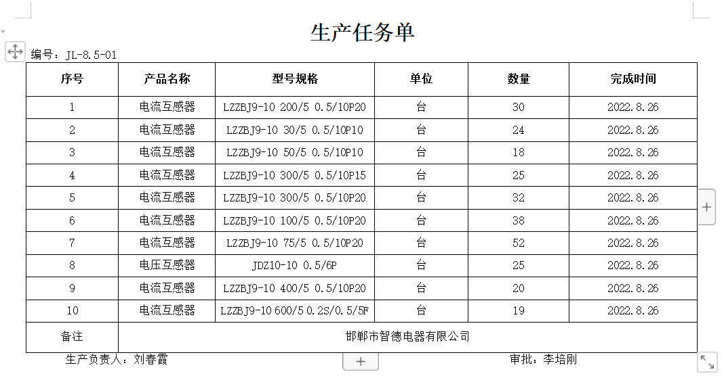  远程观察：  今天生产电流互感器7 台，电压互感器8台，型号为LZZBJ9-10 200/5 0.5/10P20、LZZBJ9-10 30/5 0.5/10P10等，主要工序为：1、原材料准备，由吴津津负责，准备树脂，铜排，铜线，绝缘材料等。2、 线圈绕制，由采用郭立春负责，采用YW-300B、YW-360J型绕线机绕制线圈。3、半成品检验，由吴宝负责 ，用型HY-AC200工频高电压试验控制台进行性能检验。4、烘箱加热，高大兵负责，采用HG型电热鼓风恒温干燥箱对线圈加热烘干120度4小时。5、装模，李爽负责，将线圈装入模具。6、真空浇铸，吴美瑶负责，用真空浇注设备浇注。7、加热固化，吴津津负责，用烤箱加热固化，120度12小时。7、脱模，郭立春负责，将半成品从模具中拆出来。8、加热固化，吴宝负责，对半成品进行二次加热固化，120度12小时。9、表面去毛刺，高大兵负责，打磨残留表面的毛刺。10、安装装配，李爽负责，安装外部螺丝，防盗盒，底板等。11、成品试验，吴美瑶负责，用校验台工频电压试验，检测产品达到合格标准。12，成品入库，吴津津负责，将合格成品整齐分类存放到库房。 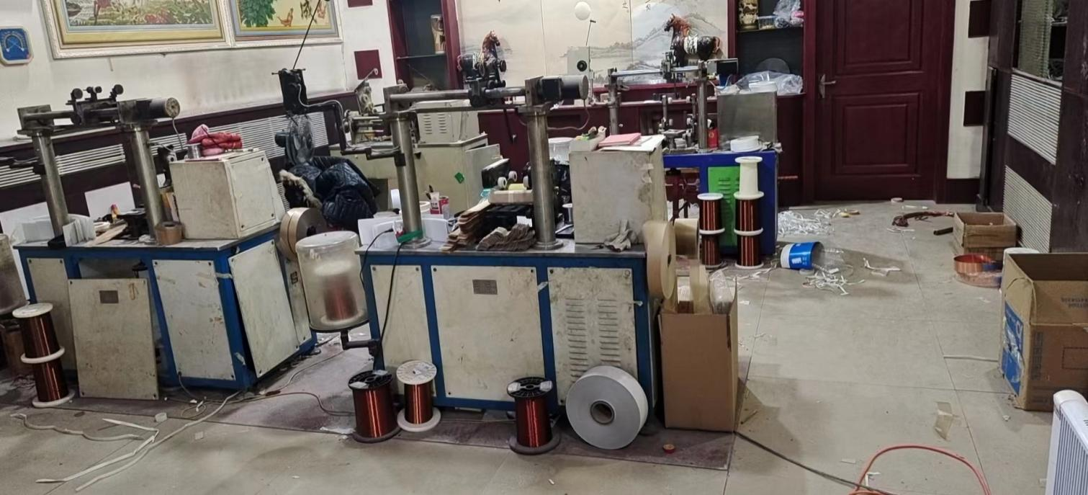  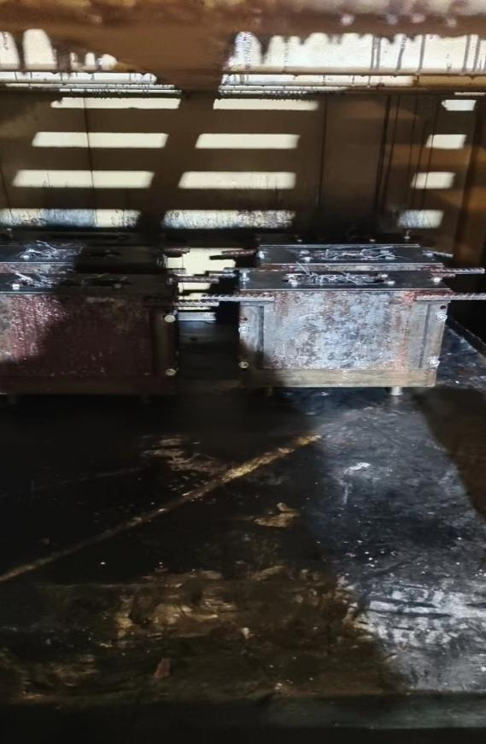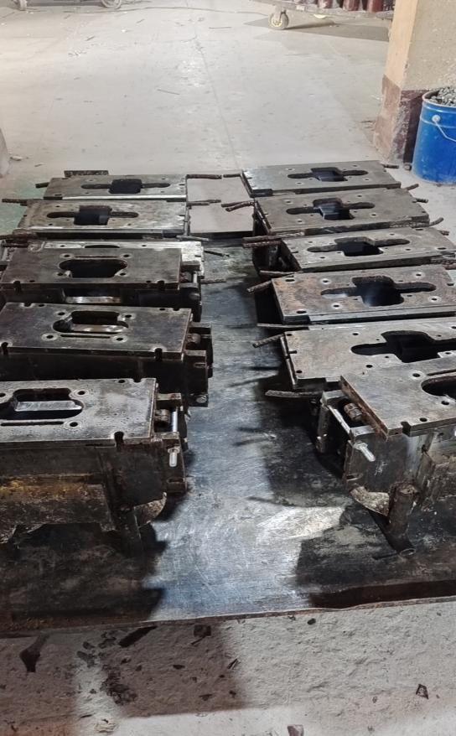  生产过程控制本有效。 | 合格
标识和可追溯/产品防护 | Q8.5.2  Q8.5.4 | 企业没有合格品待检品不合格品等区域标识，详见不符合报告。  生产过程中有采取相应的措施进行防护，以确保符合要求。防护包括标识、处置、污染控制、包装、储存、运输以及保护等。  基本符合要求。 | N
顾客及外部供方财产 | Q8.5.3 | 公司业务为电压互感器、电流互感器的生产，主要的顾客财产为顾客信息、顾客提供的图纸等，均登记在顾客财产登记表中，并对顾客财产进行保密、保存。  如有丢失、损坏或不适用的情况发生，应由使用部门及时记录在《顾客及外部供方财产表》中，与顾客协商解决。自体系运行以来尚无顾客财产问题记录。 | 合格
交付后活动 | Q8.5.5 | 与客户业务负责人进行沟通：组织通过与客户签订合同的形式对交付后的活动进行规定；内容包括了：法律法规要求，交付后不合格的处理，产品的用途，顾客的要求等；  暂无交付后违反法律法规要求、违法合同要求、严重客户投诉的情况，据负责人介绍如以后有会收到客户投诉通过邮件或者会议将信息传递给相关过程/部门。  基本满足要求。 | 合格
更改控制 | Q8.5.6 | 公司对服务提供的更改管控要求予以明确规定：包括对其更改的评审、授权信息及需采取的措施等。经查：体系运行至今，暂无服务提供的更改情形。 | 合格
产品和服务的放行 | Q8.6 | 采购物质验收、检验过程质量控制、成品检验报告等依据顾客技术要求，详见Q8.1。  一、查进货检验记录:--抽查进货检验记录  原材料(外购件)  抽查产品名称：环氧树脂、固化剂  企业对每批次进行抽检  检验项目：外观、类型、数量、型号、质量证明材料等等  验收人：刘忠建 ，检验结果合格，检验日期：2022年8月-10月。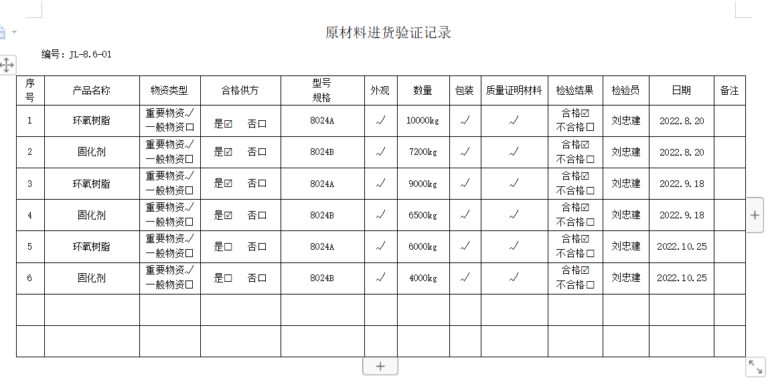  - 过程控制：抽查巡检记录，分别对电压互感器、电流互感器线圈绕制、烘箱加热、真空浇铸、脱模、安装装配等生产过程关键参数进行了检验。对于过程的控制也可参见8.5.1条款。  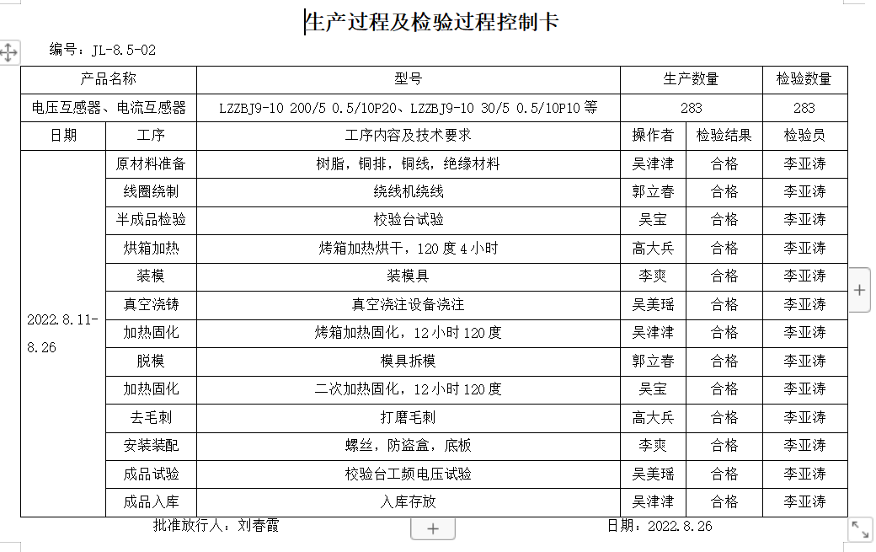  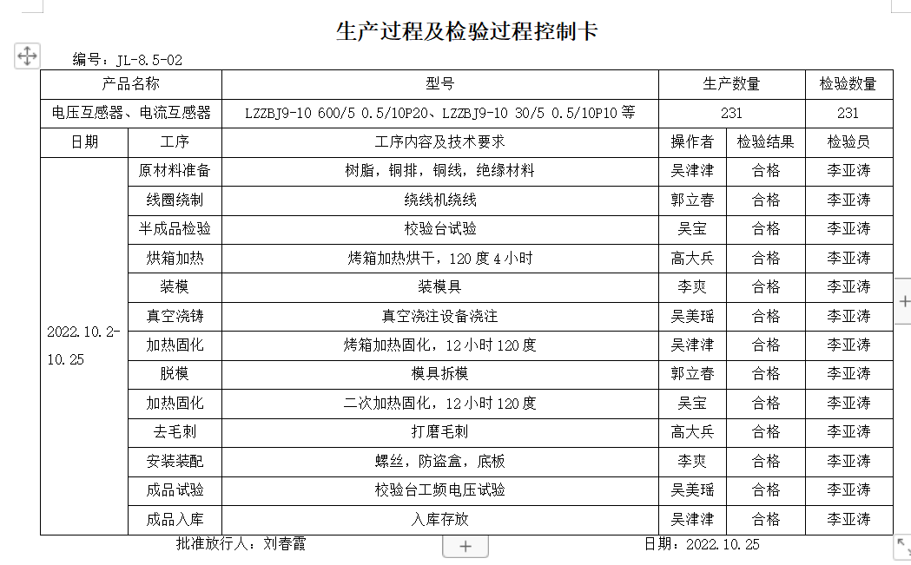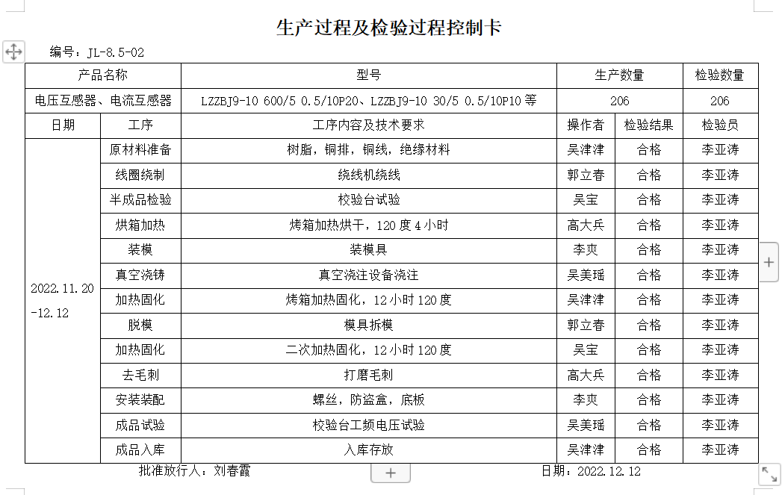  - 抽查出厂的成品检验  抽查成品检验记录：  1、电压互感器、电流互感器产品：主要对线圈试验、工频耐压试验、误差试验、齐套检查、包装检查等检验项目进行了最终检验，检验人：李亚涛，检验结果合格，提供了产品检验记录，符合相关标准的要求，检验日期：2022.8.26、2022.10.25、2022.12.12。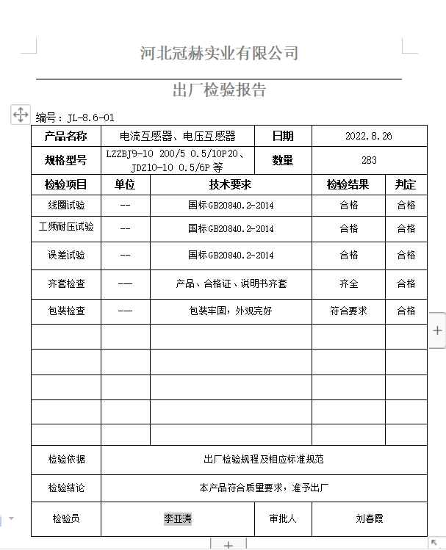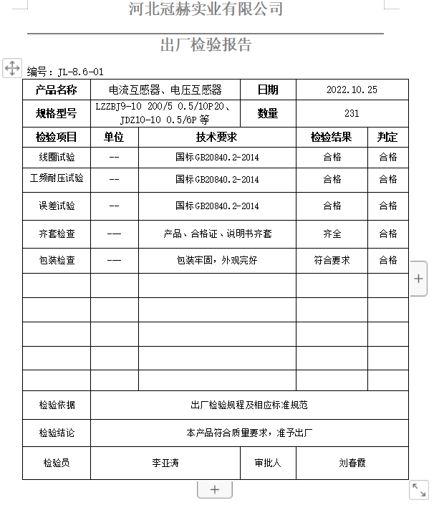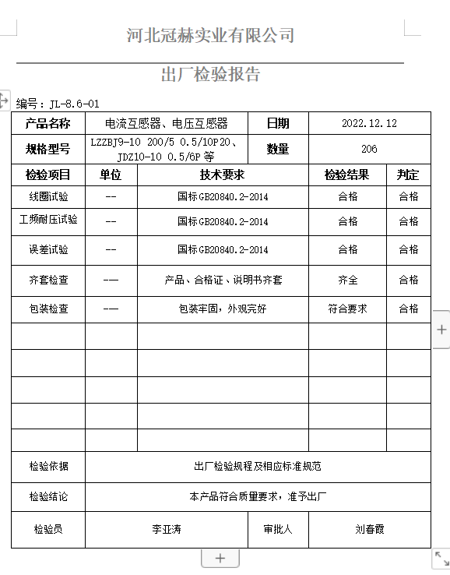  提供了电压互感器、电流互感器的形式检验报告，见附件。 | 合格
不合格输出的控制 | Q8.7 | 提供的《不合格品管控程序》中规定了对不合格品的标识、记录、隔离、记录和处置的控制要求。采购检验中发现的不合格，要求做好相应的标识，并及时通知采购人员作退/换货处理，生产过程和成品检验过程中发现的少量不合格品作报废处理，批量的不合格品要求填写“不合格品评审单”，记录不合格品名称、规格/型号、数量、不合格事实、分析原因、采取解决方案、评审处置措施，验证结果等。  目前还未发生不合格输出。 | 合格
说明：不符合标注N

